
Kuka kulkee pisimmälle?

yhdessä

-liikuntakampanja
Kaustisen seutukunnan vapaa-aikatoimet järjestävät kilpailun siitä, mikä kunta liikkuu pisimmälle.
Kilpailun aikaväli on marraskuussa 1.11.–30.11.2025
Kaikenlaiset liikuntamuodot (hyötyliikunta, lihaskuntoilu, kestävyysliikunta ja urheilu) hyväksytään. Osallistua voit siis vaikkapa haravoimalla, pyöräilemällä, tai kuntosalilla painoja nostelemalla.
Merkkaa osallistujakorttiin yhteystietosi, liikuntaan käyttämäsi aika ja marraskuun päätteeksi laske liikuntatunnit yhteen. Vapaa-aikatoimet laskevat myöhemmin, miten pitkälle liikuntaan käytetyllä ajalla olisi keskiverto aikuinen kulkeutunut (keskivertoaikuinen liikkuu tuntiin n. 5,4 km matkan).
Katsotaan mikä kunta pääsee pisimmälle!
Vapaa-aikatoimet arpovat kaikkien osallistuneiden kesken älykellon!
Osallistujakortteja voi hakea lisää vapaa-aikatoimilta sekä niiden ilmoittamista paikoista
Palauta täytettynä 3.12.2025 mennessä oman kotikuntasi vapaa-aikatoimelle
Nimi:
Osoite:
Puhelin:
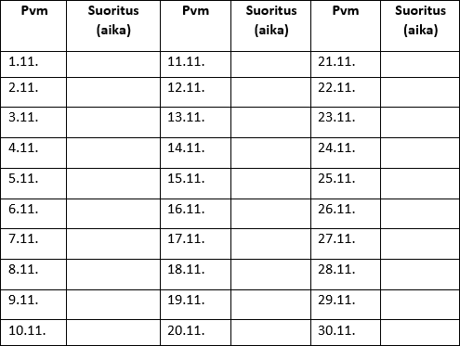
Marraskuun yhteenlaskettu liikuntamäärä tuntia

